ESCUELA SUPERIOR POLITÉCNICA DEL LITORAL

FIMCM

LIMNOLOGÍA

NOMBRE: Christian Palacios Portés

Limnología de un Lago Tropical de Alta Montaña, en Ecuador:
Características de los sedimentos y tasa de sedimentación

El lago San Pablo es montañoso, se ubica en la parte norte de los Andes ecuatorianos, cerca de Otavalo, a 2660 msnm y a los 0º13’N, 78º14’W. De forma casi circular con orillas de pendiente pronunciada. La superficie del espejo de agua es de 668 ha, la profundidad máxima es de 35.2 m. Los aportes de agua provienen de riachuelos de montaña, entre otros.

Desde algunos años se están realizando investigaciones en el Lago San Pablo. Los sedimentos son parte del ecosistema acuático; por lo tanto las interacciones entre el sedimento y la columna de agua tienen un alto significado como depósito y fuente de nutrientes.

En este lago se han realizado investigaciones paleolimnológicas de sedimentos tomados entre 0.85 y 10.7 m de profundidad, correspondientes al periodo de tiempo entre 200 y 7000 años calculados desde el presente.

La liberación de fósforo por parte de los sedimentos, causada ya sea bajo condiciones anóxicas por medio de procesos de mezcla o debidos a la bioturbación y a los burbujeos por la producción de metano, ponen en manifiesto la importancia que tiene la acumulación de este elemento en la eutrofización de los lagos.

El lago se considera eutrófico, con altas cargas de nutrientes aportadas por aguas de escorrentía (agricultura) y por aguas residuales domésticas. El sistema de estratificación del lago ha establecido el carácter monomíctico, con un periodo de completa circulación durante la época de fuertes vientos en los meses de verano, el resto del año presenta una estratificación térmica de baja estabilidad. Durante la etapa de estratificación se presenta una sobresaturación de los estratos superiores y un déficit efectivo de oxígeno en las aguas profundas con condiciones anaeróbicas.

El muestreo de sedimentos fue realizado en junio y agosta de 1998. Cuyos análisis químicos fueros realizados con una metodología estándar: pH por electrodo; contenido de agua por secado a 80ºC; C por análisis de carbono de combustión; y por cromatografía de gases; P por digestión ácida; N por análisis Kjeldahl; Fe, Mn, Ca, Mg, K, Na y metales pesados (Cu, Cd, Pb, Zn) por espectrometría atómica de absorción.

En el resultado físico – químico del sedimento superficial: los sedimentos son de color, debido al contenido de sulfitos metálicos y al alto contenido de materia orgánica, características químicas de lagos eutróficos. Los parámetros químicos más importante están indicados en el cuadro 1.

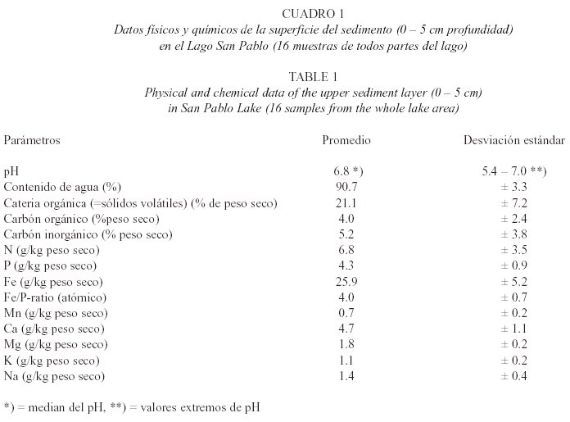

El contenido de agua es alto (90.7%) y la capa superficial del sedimento es casi líquida; el contenido orgánico es de 21.1% en peso seco. La concentración media de fósforo es de 4.3 g/Kg en peso seco, y es casi homogénea en todo el lago.

Existe una baja concentración de Fe en los sedimentos; la retención de fósforo requiere de una relación atómica de Fe/P cercana a 10, pero la formación de fosfato hierro es regulada por la concentración de sulfatos y por la formación de sulfito de hierro.

La tasa de sedimentación con base en los residuos es de 5.3 mm/año aproximadamente. Otros métodos indican 3.5 mm/año.

La relación Fe/P con respecto a la profundidad, muestra una tendencia contraria a la observada en el caso del fósforo: cuando la concentración de P disminuye, la relación Fe/P aumenta. En general, cuando las relaciones Fe/P son muy pequeñas, éstas se deben a un ingreso insuficiente de Fe.

No hay resultados significativos sobre la contaminación del lago por causa de metales pesados.

El proceso de sedimentación en el Lago San Pablo es prácticamente uniforme a lo largo y ancho de la cubeta, y las características físico-químicas de los sedimentos no cambian significativamente a lo largo del perfil horizontal. De mayor i,portancia es la gran liberación de fósforo desde los sedimentos, posiblemente ocasionada por una insuficiente capacidad de retención y por las altas concentraciones del mismo.

Un problema central en limnología, es la correlación del estado trópico de los lagos y la concentración de P en los sedimentos. Las altas concentraciones de P en los sedimentos no están claramente correlacionadas con el estado trófico de un cuerpo de agua. Las g/Kg en peso seco, y que la concentración de P en los sedimentos no es adecuada para pronosticar el estado trófico de los lagos.

Las altas concentraciones de P total en los sedimentos de un lago, pueden tener su origen en altas aportaciones externas, causando así un proceso de eutrofización. Sin embargo, este proceso de eutrofización puede ser también una consecuencia de la escasa capacidad de retención de P por parte del sedimento como hierro/fosfato.

El P es transportado desde la columna de agua hacia los sedimentos (detritus), pero es insuficientemente retenido por éstos. Otro aspecto muy significativo que se presenta temporalmente, es una disminución en los niveles de oxígeno en el hypolimnion, la que afecta a los sedimentos, generando condiciones anóxicas que favorecen la movilización de P mediante reacciones quìmicas de tipo redox.

El análisis de la distribución vertical del P permite rehacer la historia del Lago San Pablo, afectada tanto por los cambios climáticos como por el incremento de carga debido a la intensificación del uso de la tierra y de la ganadería.

